**НЕГОСУДАРСТВЕННОЕ ОБРАЗОВАТЕЛЬНОЕ ЧАСТНОЕ** **УЧРЕЖДЕНИЕ ВЫСШЕГО ОБРАЗОВАНИЯ** **«МОСКОВСКИЙ ФИНАНСОВО-ПРОМЫШЛЕННЫЙ УНИВЕРСИТЕТ** **«СИНЕРГИЯ»**

|  |  |  |
| --- | --- | --- |
| **Факультет/Институт** |  | Информационные технологии / Университет «СИНЕРГИЯ» |
|  |  | (наименование факультета/ Института) |
| **Направление/специальность** |  | Информационные системы и технологии / разработка, сопровождение и обеспечение безопасности информационных систем |
| **подготовки:** |  | (код и наименование направления /специальности подготовки) |
| **Форма обучения:** |  | очная |
|  |  | (очная, очно-заочная, заочная) |
|  |  |  |

**Лабораторный практикум №1.**

**Основы администрирования информационных систем. Стандарты POSIX и модель ОС MUSIC.**

|  |  |
| --- | --- |
| **по дисциплине** | Администрирование информационных систем |
| (наименование дисциплины) |

|  |  |  |  |
| --- | --- | --- | --- |
| **Обучающийся** |  | Печуркин Николай Викторович |  |
|  |  | (ФИО) |  |
| **Группа** |  | ВБИо 306рсоб |  |
|  |  |  |  |

**Москва 2024 г.**

В ходе выполнения лабораторной работы №1 требовалось скачать с Git-репозитория и установить скачанный ISO образ на виртуальную машину. В качестве системы виртуализации было выбрано ПО VirtualBox.

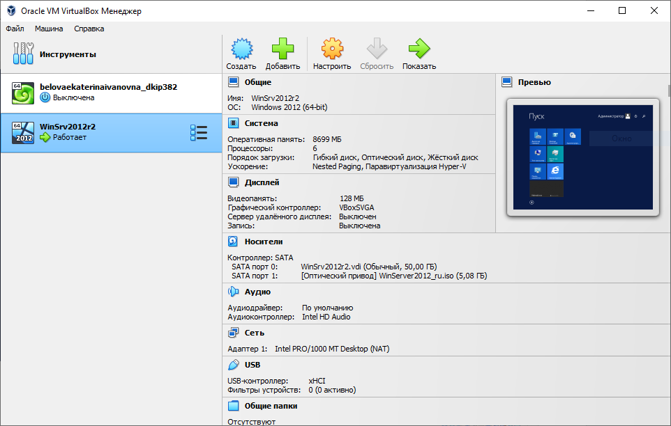

Рисунок Виртуальная машина Win Server 2012 в VirtualBox

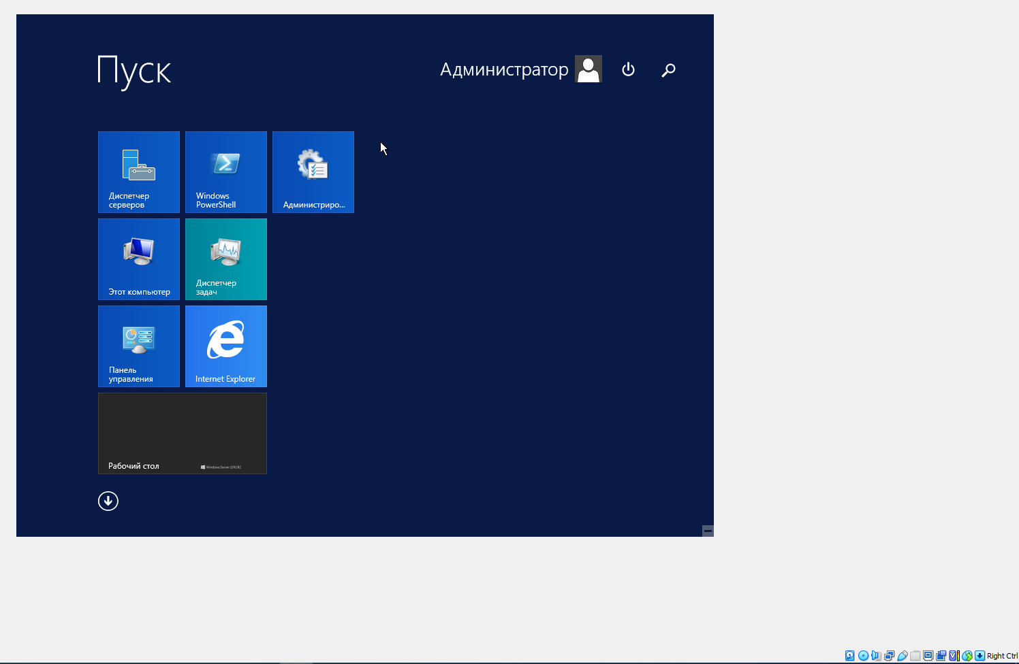

Рисунок ОС Windows Server 2012

Также были настроены монитор ресурсов и сетевой монитор

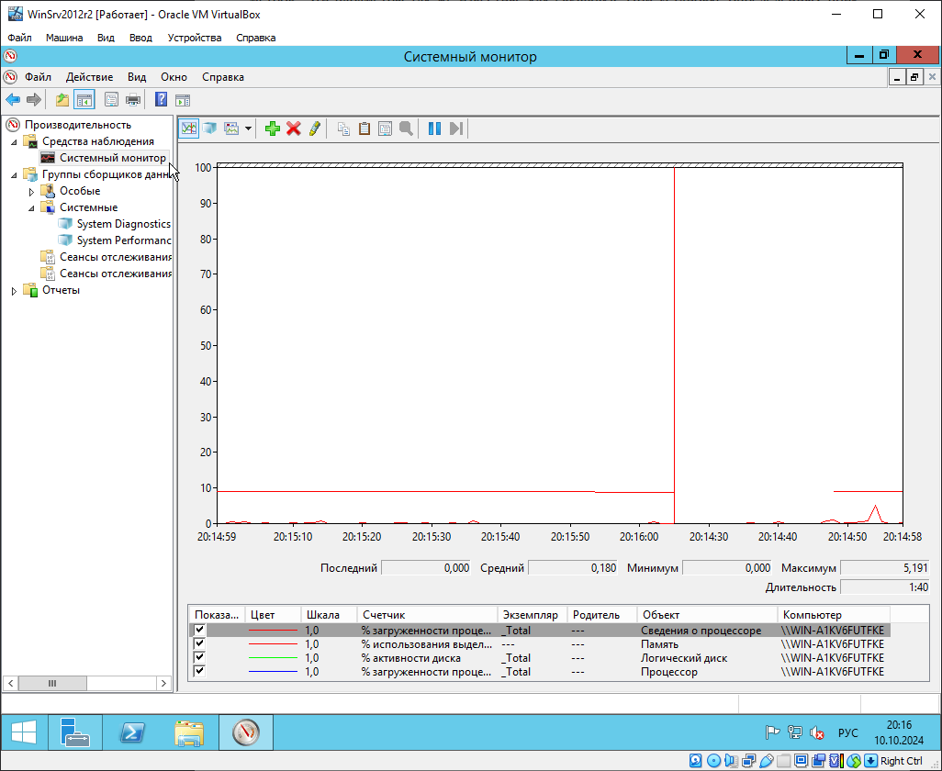

Рисунок Системный монитор

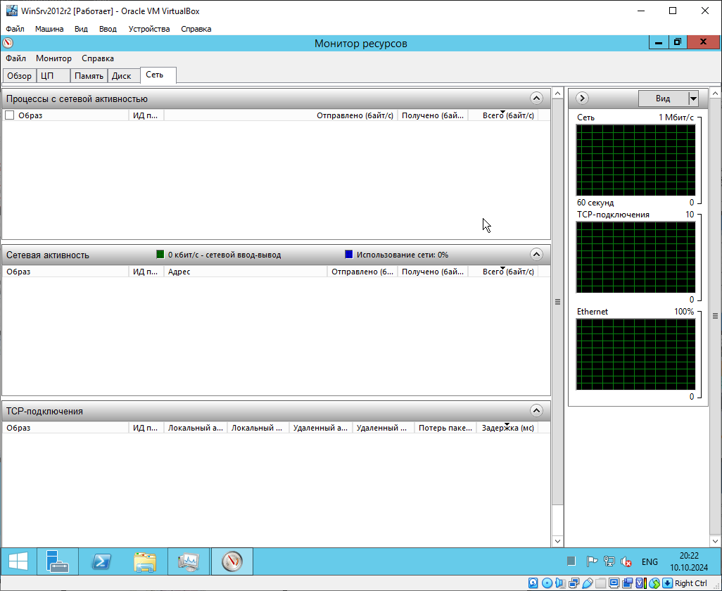

Рисунок Сетевой монитор